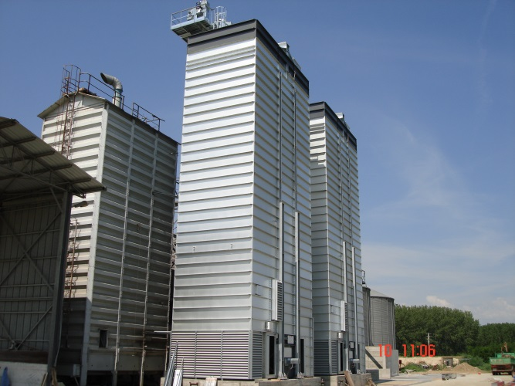
Ярославль, 4.12.2014

Предложение N°2014/2015
Общие условия

-Срок поставки : 4 месяца
-Доставка : DDP г. Смоленск
-Условия платежа 20%Предоплата при размещении заказа
20%Предоплата за 20 дней до отгрузки
60%Окончательный расчет при отгрузке с завода
НДС 18% включен в стоимость
-Срок действия : 60дней

Зерно кукуруза | Температура воздуха сушки. 125°C
Начальная влажность 35% | Температура окружающей среды 15°C
Конечная влажность 15% | Влажность окружающей среды 70%
Производительность 29,6тонн/ч

Технические данные:
Модули | кол-во | 8
Секции | кол-во | 40
Объем зерна | m³ | 169,9
Емкость (при 750 kg/m³) | Ton | 127,4
РАЗМЕРЫ длина | mm | 9 100
ширина | mm | 5 400
высота | mm | 24 950
Выходные вентиляторы | кол-во | 3
Эл.мощность | kw | 30,0
Воздушный поток | m³/час | 171 280
Вентиляторы рециркуляции | кол-во | 2
Эл.мощность | kw | 18,5
Воздушный поток | m³/час | 92 220
Максимальная тепловая мощность | kcal/h x 1000 | 6 500
 | kw | 7 560
Сжатый воздух
Потребление | Nlt/min | 65
Давление | Bar | 7

Версия с цикловентиляторами
Выходные вентиляторы | кол-во | 3
 | kw | 37
КУКУРУЗА 35% - 15% Te=125°C
Выход (сырого) | т/час | 29,6
Выход (сухого) | т/час | 22,6
Потребление газа за час | m³/час | 687
Потребление за час сжиж. газа | кг/час | 541
Относительное потребление газа | m³/тон | 23,2
Относит.потребление сжиж. газа | кг/тон | 18,3
КУКУРУЗА 32% - 14% Te=125°C
Выход (сырого) | т/час | 32,4
Выход (сухого) | т/час | 25,6
Потребление газа за час | m³/час | 534
Потребление за час сжиж. газа | кг/час | 417
Относительное потребление газа | m³/тон | 20,9
Относит.потребление сжиж. газа | кг/тон | 16,3
КУКУРУЗА 28% - 14% Te=125°C
Выход (сырого) | т/час | 40,0
Выход (сухого) | т/час | 33,4
Потребление газа за час | m³/час | 542
Потребление за час сжиж. газа | кг/час | 423
Относительное потребление газа | m³/тон | 16,2
Относит.потребление сжиж. газа | кг/тон | 12,7
КУКУРУЗА 24% - 14% Te=115°C
Выход (сырого) | т/час | 46,4
Выход (сухого) | т/час | 41,0
Потребление газа за час | m³/час | 476
Потребление за час сжиж. газа | кг/час | 372
Относительное потребление газа | m³/тон | 11,6
Относит.потребление сжиж. газа | кг/тон | 9,1
КУКУРУЗА 20% - 14% Te=100°C
Выход (сырого) | т/час | 57,4
Выход (сухого) | т/час | 53,4
Потребление газа за час | m³/час | 372
Потребление за час сжиж. газа | кг/час | 290
Относительное потребление газа | m³/тон | 7,0
Относит.потребление сжиж. газа | кг/тон | 5,4
СОЯ 18% - 13% Te=85°C
Выход (сырого) | т/час | 57,6
Выход (сухого) | т/час | 54,3
Потребление газа за час | m³/час | 244
Потребление за час сжиж. газа | кг/час | 191
Относительное потребление газа | m³/тон | 4,5
Относит.потребление сжиж. газа | кг/тон | 3,5
ПШЕНИЦА 20% - 15% Te=90°C

Выход (сырого) | т/час | 97,6
Выход (сухого) | т/час | 81,4
Потребление газа за час | m³/час | 346
Потребление за час сжиж. газа | кг/час | 270
Относительное потребление газа | m³/тон | 4,3
Относит.потребление сжиж. газа | кг/тон | 3,3
ПОДСОЛНЕЧНИК 14% - 8% Te=70°C
Выход (сырого) | т/час | 40,0
Выход (сухого) | т/час | 33,4
Потребление газа за час | m³/час | 170
Потребление за час сжиж. газа | кг/час | 133
Относительное потребление газа | m³/тон | 5,1
Относит.потребление сжиж. газа | кг/тон | 4,0
RAPE SEED 14% - 8% Te=80°C
Выход (сырого) | т/час | 35,9
Выход (сухого) | т/час | 33,5
Потребление газа за час | m³/час | 171
Потребление за час сжиж. газа | кг/час | 134
Относительное потребление газа | m³/тон | 5,1
Относит.потребление сжиж. газа | кг/тон | 4,0

ЗерносушилкаSTRAHL Мод.10000 FR/8- VAВерсия

1 ШТ. "STRAHL" Зерносушилка поточного действия модель
10000 FR8 модулей,состоящая из:

- Сушильная башнясо ступенчатыми тоннелямииз сталиALUZINK;вытяжные тоннели верхней части сушилки из нержавеющей стали;внутренняя обшивка панелями из сталиALUZINK.
- Энергосберегающая система с вентилятором для воздушной циркуляции и смешивания потоков нагретого и отработанного воздуха.
- Термоизоляция зоны горячего воздухаминеральной ватойи панелями из гальванизированной стали.
- Термоизоляция зоны сушки минеральной ватой и панелями из стали ALUZINK.
- Платформы и лестницы для инспектирования и очистки.
- Регулируемая секция охлаждения;пневматические заслонки для регулирования потоков холодного воздуха.
- Загрузочный бункер для влажного зерна с крышей.
- Основание с разгрузочным устройством, состоящим из небольших саморазгружающихся бункеров с контрольной панелью на 3 заслонки.
- Контрольная группа циркуляции воздуха,состоящая из резервного бака на 10 л., фильтра, регулятора давления,переключателя давления,5-проводного электронного гидрораспределителя, пневматического цилиндра.
- Кнопка экстренной быстрой разгрузки;кнопка ручного управления.
- Заслонки безопасности для механического открытия/закрытия в случае аварии.

- Бункер для сухого зерна,построенный в основании сушилки,с выгрузным шнеком, оснащенным мотор-редуктором.
- Отсек для установки горелки с регулируемым поперечным профилем.
- 3 ШТ.высокопроизводительных вентилятора со смещенным потокомс изменяемым шагом лопасти инепосредственно встроенным электромоторомдля нагнетания воздуха.(30kw).
- 2 ШТ.высокопроизводительных вентилятора со смещенным потокомс изменяемым шагом лопасти инепосредственно встроенным электромотором для отработанного воздуха.(18,5kw).
- 5 ШТ.пневматически управляемыханти пылевых заслонокдля перекрытия воздушного потока при разгрузке зерна.
- 3 ШТ. пневматически управляемых заслонки из гальванизированной стали для защиты от дождя.
- 2 ШТ.переключателя уровня влажного зерна для автоматического контроля уровня загрузки и предотвращения опустошения шахты.
- 1 ШТ.переключатель уровня высушенного зерна в разгрузочном бункере.
- 2 ШТ. переключателя давления воздушного потока.
- Комплект датчиков для контроля и регулировки температурного режима.

1 ШТ. Лестница к шахте влажного зерна с секциями, выполненными из гальванизированной стали и площадками для отдыха.
3 ШТ. Наружные стенки шахты с усиленной шумо- и звукоизоляцией.
1 ШТ. Электронная панель управления с сенсорным экраном.
1 ШТ. Газовая горелка в комплекте, включая газовую рампу, устройства безопасности и систему управления.
- тепловая мощность 7560 кВт

ИТОГО: 340 820,00 Евро
(по курсу ЦБ РФ на день оплаты)

ВНИМАНИЕ, В СТОИМОСТЬ НЕ ВКЛЮЧЕНО:
- Транспортные услуги
- Сборка и запуск
- Фундаменты и кладка
- Газопровод к горелке
- Наружная электропроводка и заземление
- Погрузочное и монтажное оборудование
- Расчеты фундамента
- Разрешения, лицензии и согласования

ТРАНСПОРТ : 4 ФУРЫ+ 6т

СБОРКА : ОК. 1200ЧАСОВ+ 4ДНЯ КРАН
+ 5ДНЕЙ МОНТАЖНАЯ ПЛАТФОРМА

ШЕФ МОНТАЖ: € 530,00/ДЕНЬ (Не включая стоимость проживания)

Подключение к электросети;трехфазноенапряжение380/50+ нейтрал.

